

Sous l’égide de la Fondation Pour l'Université de Lyon

**210 avenue Jean Jaurès – 69007 LYON**

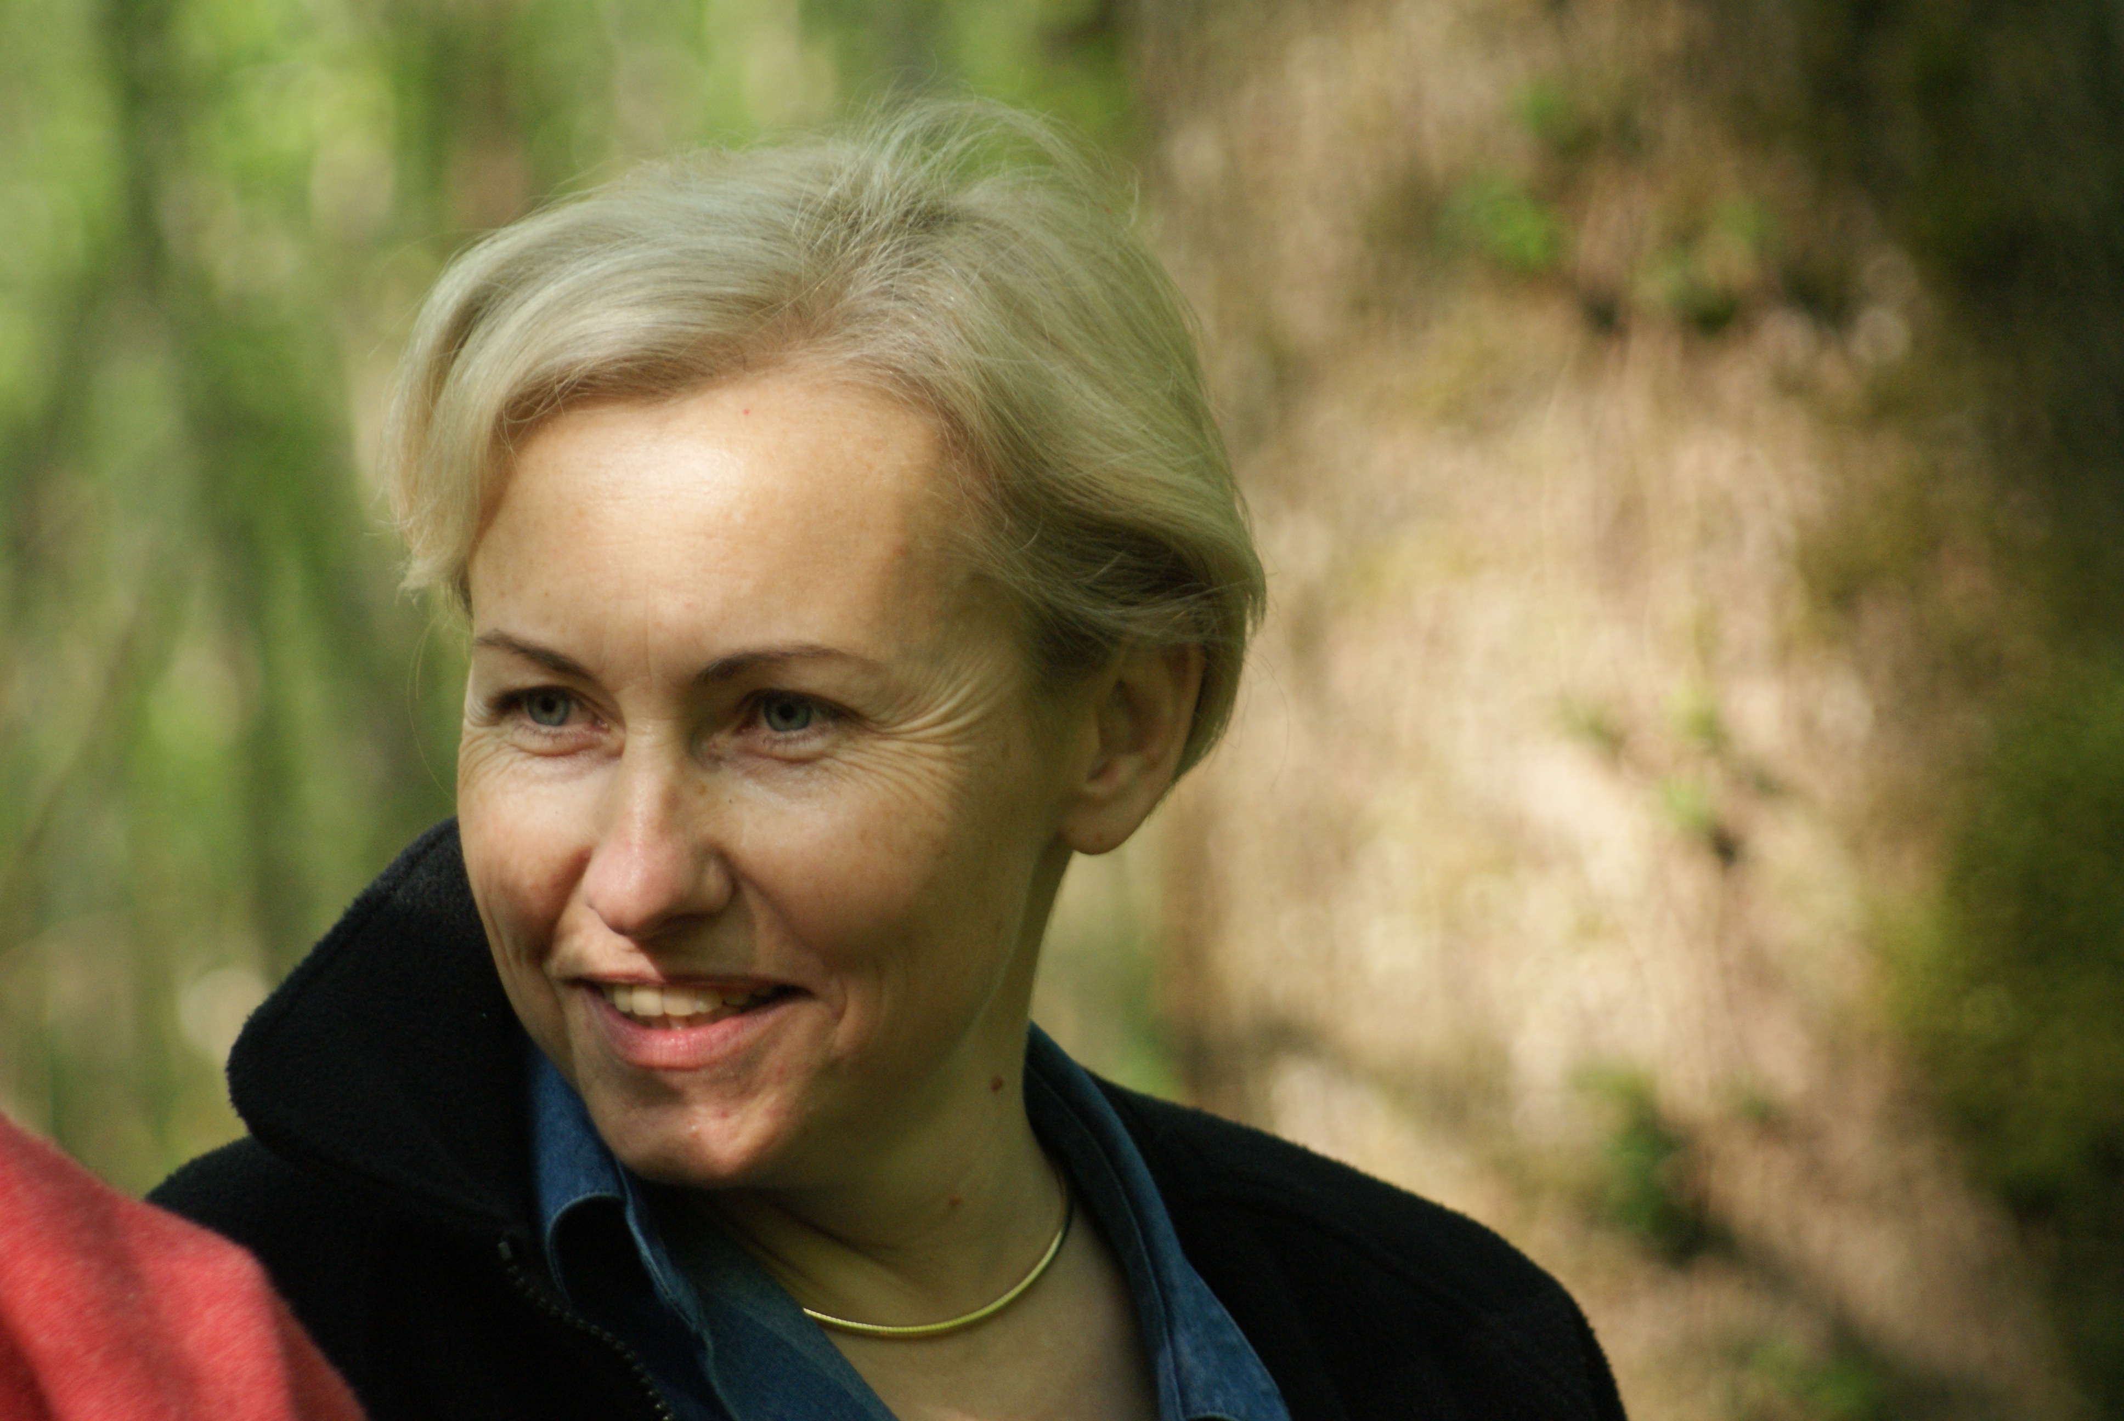

Contact : **Véronique LAPLANE**

Tél : 04 78 92 70 06

Portable : 06 48 11 53 18

Mail : [veronique.laplane@fondation-idee.org](mailto:veronique.laplane@fondation-idee.org)

www.fondation-idee.org

**www.fondation-idee.org**



**PROJET D’INITIATION**

**A LA RECHERCHE EN MEDECINE**

**ET AUX**

**SCIENCES DU CERVEAU**

**DYNAMAT**



**SOMMAIRE**

Introduction ………… …p 5

Le projet d’initiation à la recherche en médecine et aux sciences du cerveau . p 6

Le CERMEP p 7

Contacts utiles p 8

Dates à retenir p 8

Madame, Monsieur,

Le projet pour lequel nous sollicitons la participation de votre enfant est un projet de recherche national qui s’inscrit dans le cadre de l’Institut Des Épilepsies de l’Enfant et de l’adolescent(IDÉE).

La Fondation IDÉE est engagée dans la recherche au profit des enfants souffrant d’épilepsie et notamment dans la réalisation de travaux visant à mieux comprendre et à mieux traiter les difficultés cognitives et scolaires qui représentent souvent l’une des conséquences les plus sérieuses de la maladie épileptique.

Dans ce cadre, la Fondation IDÉE soutient un projet prioritaire de l’Institut Des Épilepsies de l’Enfant et de l’adolescent appelé **DYNAMAT** pour « Dynamique de la maturation cérébrale dans les épilepsies partielles à paroxysme rolandique de l’enfant ».

Ce projet a débuté il y a deux ans et comprend deux phases, la première étant achevée, et la seconde devant être développée lors des trois années à venir.

Le projet **DYNAMAT** découle des progrès fondamentaux réalisés dans le domaine de la compréhension du développement du cerveau chez l’être humain ces dix dernières années.

La première phase de l’étude déjà réalisée a consisté à recruter plus d’une quarantaine d’enfants souffrant d’épilepsie.

La seconde phase que nous souhaitons réaliser maintenant, vise à constituer une base de données décrivant la maturation du cerveau chez l’enfant en bonne santé.

Le Professeur Philippe Ryvlin et les chercheurs répondront à chacune de vos questions. Véronique Laplane vous accompagnera tout au long de ce projet.

**Projet d’initiation à la recherche en médecine et aux sciences du cerveau**

L’équipe TIGER (*Transnational and Integrative Group in Epilepsy Research*) du Centre de Recherche en Neuroscience de Lyon, en partenariat avec les classes primaires de l’établissement des Maristes, met en place un projet original et innovant d’initiation et de participation à la recherche scientifique et médicale pour les jeunes enfants (6 à 10 ans).

**L’objectif éducatif** du projet est d’apporter aux enfants des connaissances générales et d’éveiller leur curiosité dans les domaines

* du fonctionnement du cerveau
* de la compréhension et de l’aide à l’enfant malade



* du sens et de la conduite de la recherche dans le domaine médical

**Les objectifs scientifiques** du projet sont

* de constituer une base de données décrivant la maturation du cerveau chez l’enfant en bonne santé
* d’utiliser cette base de données pour mieux comprendre et mieux traiter les troubles d’apprentissage dont souffrent de nombreux enfants souffrant d’épilepsie, maladie neurologique la plus fréquente chez l’enfant.

**La participation des enfants** à ce projet comprend

* la participation en binôme (deux enfants de la même classe) à des expériences ludiques et sans danger étudiant et représentant en images le fonctionnement du cerveau, sur une durée d’environ 4 heures réparties sur deux demi-journées. Si souhaité par l’enfant et ses parents, ces tests pourront être répétés les années suivantes pour apprécier l’évolution dans le temps des résultats.
* la participation des enfants du CM2 à une demi-journée d’information et de discussion au sein de leur classe, lors de laquelle ils auront l’opportunité de présenter leur propre expérience.

**Quels enfants peuvent participer ?**

Tout enfant sans problème de santé particulier (problème de santé de nature neurologique), âgé de 6 à 10 ans. Nous prévoyons la participation d’un maximum de 10 enfants par niveaux de classe (CP, CE1, CE2, CM1, CM2), dont une moitié de filles et une moitié de garçons. Une présentation plus détaillée du projet sera réalisée lors du cycle de conférences de l’établissement, ainsi qu’au sein de chacune des classes concernées à une date qui vous sera communiquée par l’enseignant.

**LE CERMEP**

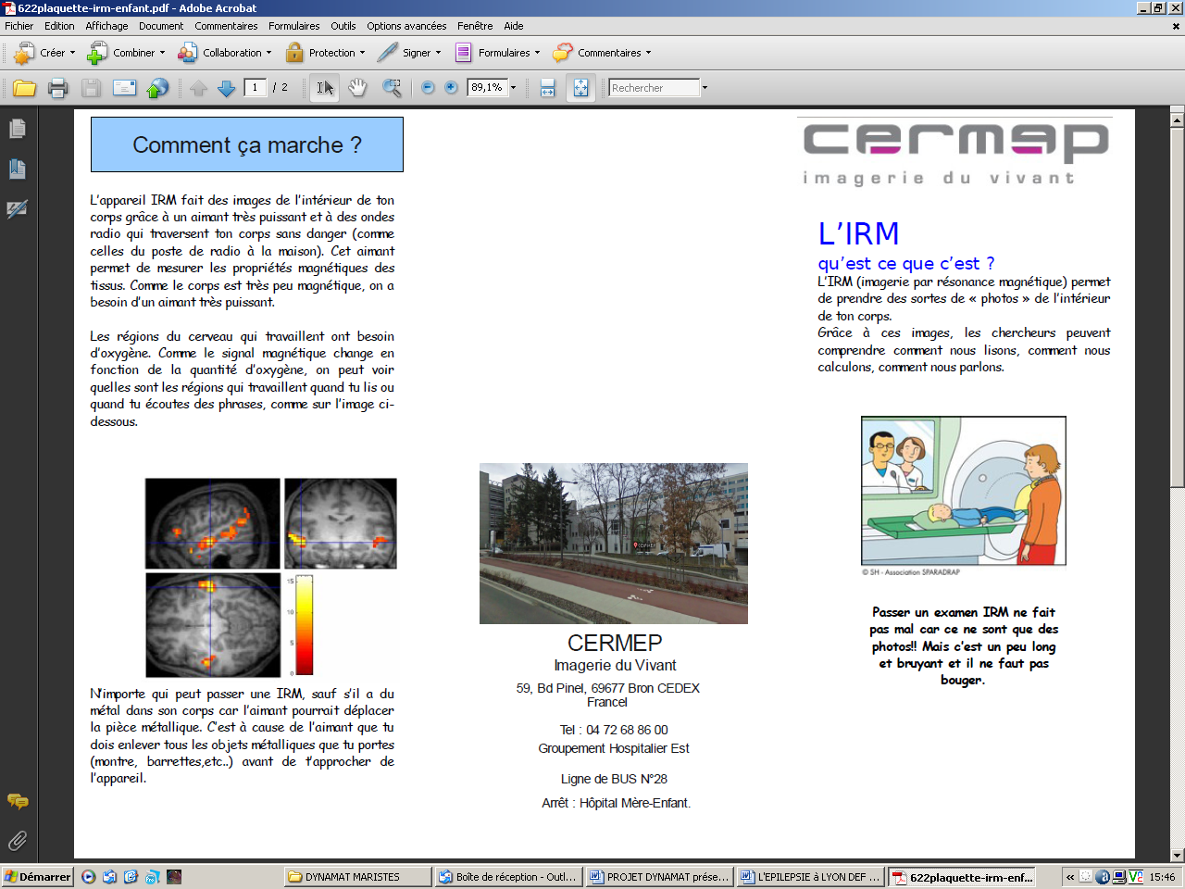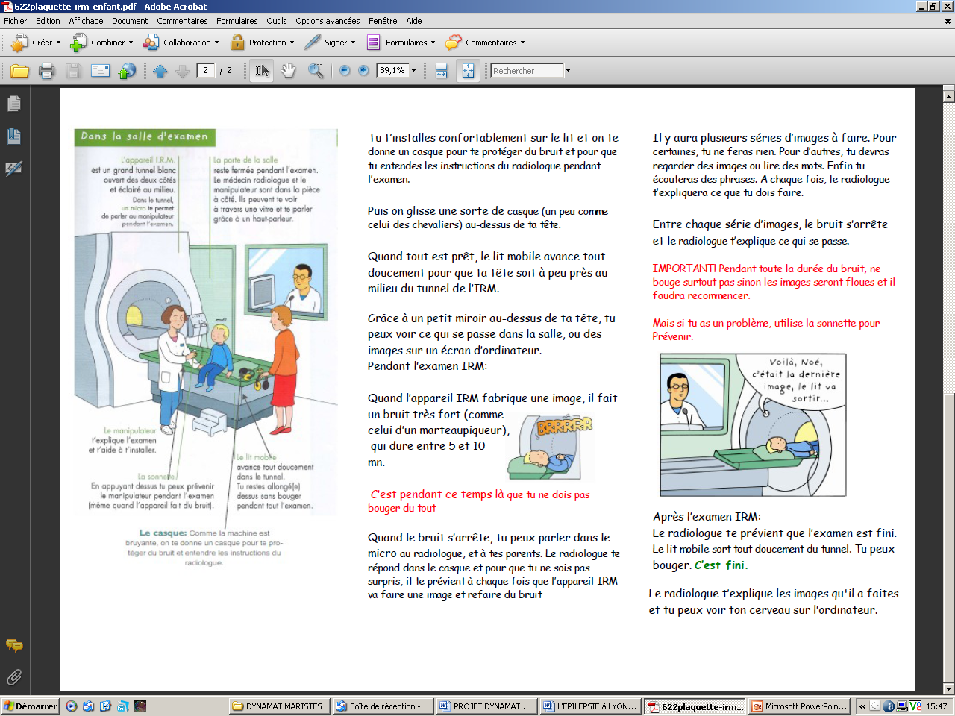

**Contacts utiles**

* **Véronique Laplane** - [veronique.laplane@fondation-idee.org](mailto:veronique.laplane@fondation-idee.org) – 06 48 11 53 18
* **Brigitte Poyet -** [bpoy21@free.fr](mailto:bpoy21@free.fr) – 04 72 00 05 41
* **Carolina Ciumas** - [carolina.ciumas@inserm.fr](mailto:carolina.ciumas@inserm.fr) – 06 19 23 62 72
* **Amélie Lothe** - [amelielothe@yahoo.fr](mailto:amelielothe@yahoo.fr) – 06 15 89 20 53
* **Agathe Laurent** - [alaurent@isc.cnrs.fr](mailto:alaurent@isc.cnrs.fr) – 06 61 60 11 30



**Dates à retenir**

**Lundi 12 mars 2012** - 20h30 au théâtre de la Solitude. Conférence du Professeur Philippe RYVLIN « La croissance du cerveau de l’enfant et ses troubles : un univers de recherche en pleine expansion »

Deux conférences sur l’épilepsie seront données à l’Hôtel de Ville (dates à définir).

